СЦЕНАРИЙ ОТКРЫТОГО ДИСТАНЦИОННОГО УРОКА
« Второй признак равенства треугольников»
Учитель математики - Ветохина Антонина Сергеевна
Базовый учебник: « Геометрия, 7 – 9»: Учебник для общеобразовательных учреждений. Л.С. Атанасян, В.Ф.
Бутузов, С.Б. Кадомцев и др. – М.: Просвещение, 2011 г

ТДЦ:
Обучающая:
- сформулировать и доказать второй признак равенства треугольников;
- научить находить в треугольниках соответственно равные элементы – сторону и два прилежащих к ней угла;
- у учащегося первоначальные навыки использования этого признака при решении задач.
Развивающая: продолжить развитие:
- практических умений и навыков;
- навыки правильной математической речи;
- познавательной деятельности учащегося;
- логического мышления учащегося при решении геометрических задач.
Воспитывающая: продолжить формирование:
- культуры общения и культуры ответа на вопросы;
- культуры умственного труда;
- чувство значимости геометрических знаний в жизни человека;
- формировать положительное отношение к предмету, интерес к знаниям.
Тип урока: комбинированный.
Методы обучения: наглядно-словесный, репродуктивный.
Формы организации познавательной деятельности на уроке: самостоятельная и индивидуальная работа.
Оборудование, оформление и техническое оснащение урока:
- материалы i-школы «Геометрия. Планиметрия — I (7 класс) » (тема «Треугольники», занятие № 8);
- материалы ЦОР;
- компьютер, мультимедийный проектор.

ПЛАН УРОКА
1. Организационный момент. (2)
2. Актуализация опорных знаний – устная работа. (6)
3. Изучение нового материала. (15)
4. Физкультминутка для глаз. (5)
5. Закрепление полученных знаний. Практическая работа. (6)
6. Домашнее задание. (2)
7. Рефлексия. Подведение итогов урока (2)
8. Физкультминутка двигательная.

СТРУКТУРА И ХОД УРОКА
До начала урока, учащийся должен открыть сайт и произвести «Вход» в i-школу под своим логином. Перейти в курс Геометрия. Планиметрия — I (7 класс) и выйти в программу Skype для участия в уроке.

Этап учебного занятия | Задачи этапа | Деятельность учителя | Деятельность учащегося | Ожидаемый результат
1. Организационный момент. | Организовать внимание учащегося и готовность к уроку.  Раскрыть общие цели урока и плана его проведения  Провести релаксацию и дыхательные упражнения. | Приветствие учащегося, пожелание совместной плодотворной работы.  Соберёмся с силами.  В четыре приёма глубоко вдохнём воздух через нос и в пять приёмов с силой выдохнем, задувая воображаемую свечку. Повторим это 3 раза. | Эмоциональный настрой ученика на урок.  Выполнение дыхательных упражнений | Создание доброжелательной атмосферы и делового настроя.
2. Актуализация опорных знаний | Повторить:  1) виды треугольников по углам и по сторонам;  2) первый признак равенства треугольников. | Предоставляю свой экран ученику и, демонстрируя рисунки:  1) с видами треугольников:  а) виды треугольников по углам;  б) виды треугольников по сторонам,  прошу ответить на вопрос:  «Какие треугольники ты видишь?»  2) Какой признак равенства треугольников?  Сформулировать этот признак. | Ученик отвечает на вопросы | Ученик должен:  -знать: названия треугольников, первый признак треугольников;  - уметь: различать названия треугольников по углам и сторонам.
3. Изучение нового материала | Организовать деятельность учащегося для получения знаний. | Прошу ученика открыть в курсе  Геометрия. Планиметрия — I (7 класс)  тему: «Треугольники», занятие № 8.  Теоретический материал (PC)  и нажать кнопку 3.  Далее прошу предоставить мне свой экран. | Открывает в курсе, указанную лекцию и нажимает кнопку 3.  Предоставляет свой экран учителю. | Ученик готов к получению новых знаний
3.1. Объяснение темы. | Формировать умение самостоятельно изучить новую тему | Прошу внимательно прочитать теорему:  « Второй признак равенства треугольников» и прошу его нажимать на кнопки: доказательство и цифры по порядку. | Читает теорему и нажимает кнопки по порядку, внимательно прочитав действия. | Ученик должен знать «Второй признак равенства треугольников».
4.Физкультминутка для глаз | Профилактика утомления глаз. | Предлагаю ученику комплекс упражнений для профилактики утомления глаз. | Выполняет предложенные упражнения под руководством учителя. | Снятие напряжения глаз.
5. Закрепление полученных знаний. Практическая работа. | Обеспечить понимание учащегося цели, содержания и способов выполнения практических задач | Предлагаю ученику выполнить:  1) упражнение 1;  2) упражнение 2;  3) тест. | Решает предложенные задачи, комментируя ход решения.  Выполняет тест. | Уметь применять знания на практике.
6. Домашнее задание. | Обеспечить понимание учащегося цели, содержания и способов выполнения ДЗ. | Объясняет ученику, как выполнять ДЗ:  1) Геометрия. Планиметрия — I (7 класс)  тему: «Треугольники», занятие № 8.  Теоретический материал (PC)  2) Задачи №122,124 из учебника  « Геометрия, 7 – 9» Атанасян Л.С. и др. | Задаёт вопросы по выполнению ДЗ, если что не понятно. | Мотивация на выполнение ДЗ.
7. Рефлексия. Подведение итогов урока. | Выявить уровень достижения цели урока. | Оценка активной работы ученика на уроке по выполненным заданиям.  1) Что нового узнал на уроке?  2) Разобрался ли в материале, который рассматривался на уроке?  3) Что понравилось на уроке?  4) Что не понравилось?  5) Какое настроение сейчас? Покажи мне. | Самооценка деятельности, оценка учителя. | Объективность качественной оценки.
8. Физкультминутка двигательная | Снять утомление с плечевого пояса и рук: | Предлагаю ученику комплекс упражнений для снятия утомления с плечевого пояса и рук: | Выполняет предложенные упражнения под руководством учителя | Снятие утомления с плечевого пояса и рук:

Приложение к сценарию урока:
« Второй признак равенства треугольников»

Перечень используемых материалов в ходе урока

Этап учебного занятия | Используемый материал | Фрагмент
1. |  | 
2. | Материал из ЦОР  1) Виды треугольников по углам  http://school-collection.edu.ru/catalog/rubr/7ae22ac5-0a01-01b2-0121-b6e76faffe3d/?interface=pupil&class[]=49&subject[]=16&subject[]=18
2. | Материал из ЦОР  2) Виды треугольников по сторонам  http://school-collection.edu.ru/catalog/rubr/7ae22ac5-0a01-01b2-0121-b6e76faffe3d/?interface=pupil&class[]=49&subject[]=16&subject[]=18
2. | Материал из ЦОР  3) Какой признак равенства треугольников?  http://school-collection.edu.ru/catalog/rubr/7ae22ac5-0a01-01b2-0121-b6e76faffe3d/?interface=pupil&class[]=49&subject[]=16&subject[]=18
3. | Материал из i-школы  Геометрия. Планиметрия — I (7 класс)  http://iclass.home-edu.ru/course/view.php?id=66  Теоретический материал (PC) | 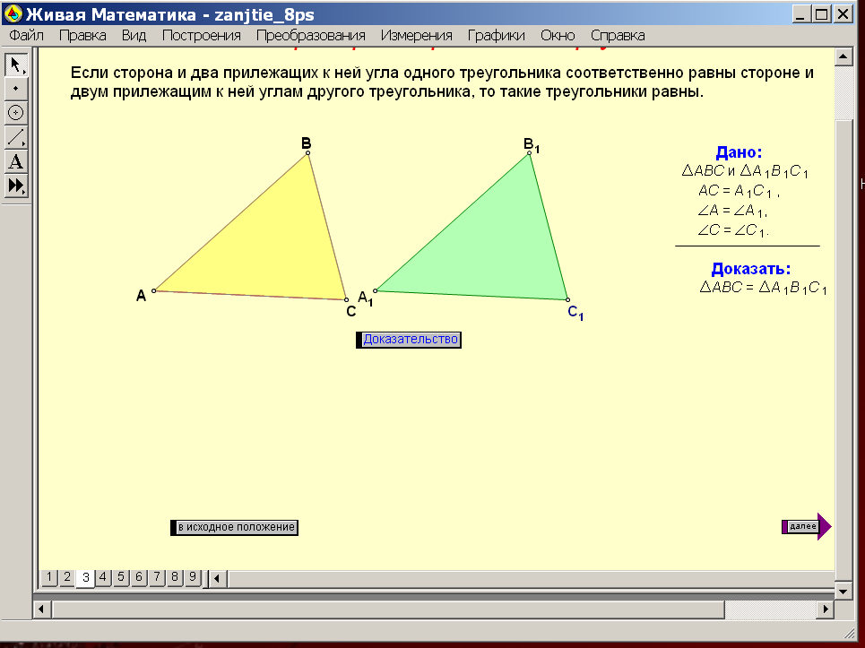
3.1. | Материал из i-школы  Геометрия. Планиметрия — I (7 класс)  http://iclass.home-edu.ru/course/view.php?id=66  Теоретический материал (PC) | 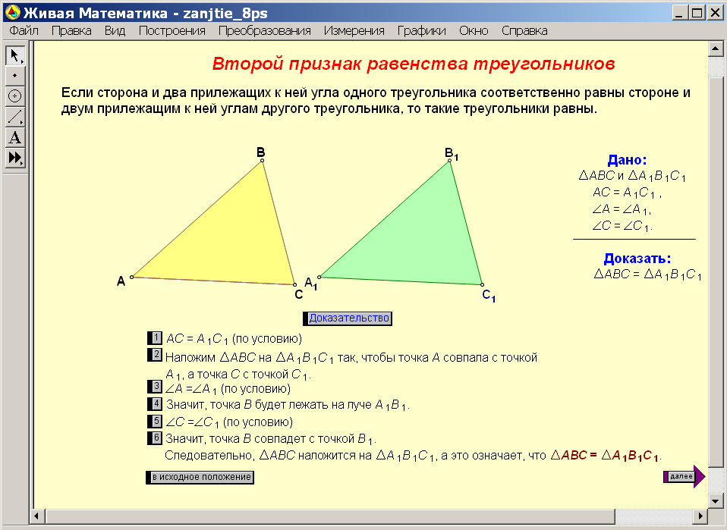
4. | 1. Вытянуть правую руку вперед. Следить глазами, не поворачивая головы, за медленными движениями указательного пальца вытянутой руки влево и вправо, вверх и вниз. Повторять 3 раза.  2. В среднем темпе проделать 3 – 4 круговых движений глазами в правую сторону, столько же в левую сторону. Расслабив глазные мышцы, посмотреть вдаль на счет 1 – 6. Повторять 1 – 2 раза.
5. | Материал из ЦОР  http://school-collection.edu.ru/catalog/rubr/7ae22ac5-0a01-01b2-0121-b6e76faffe3d/?interface=pupil&class[]=49&subject[]=16&subject[]=18  1) упражнение 1
5. | Материал из ЦОР  http://school-collection.edu.ru/catalog/rubr/7ae22ac5-0a01-01b2-0121-b6e76faffe3d/?interface=pupil&class[]=49&subject[]=16&subject[]=18  2) упражнение 2
5. | Материал из ЦОР  http://school-collection.edu.ru/catalog/rubr/7ae22ac5-0a01-01b2-0121-b6e76faffe3d/?interface=pupil&class[]=49&subject[]=16&subject[]=18  3) тест.
6. | Материал из i-школы  Геометрия. Планиметрия — I (7 класс)  http://iclass.home-edu.ru/course/view.php?id=66  Теоретический материал (PC)
7. |  | 
8. | 1. И.п. - сидя, руки на поясе. 1 - правую руку вперед, левую вверх. 2 - переменить положения рук. Повторить 3 - 4 раза, затем расслабленно опустить вниз и потрясти кистями, голову наклонить вперед. Темп средний.  2. И.п. - сидя, кисти тыльной стороной на поясе. 1 - 2 - свести локти вперед, голову наклонить вперед. 3 - 4 - локти назад, прогнуться. Повторить 6 - 8 раз, затем руки вниз и потрясти расслабленно. Темп медленный.  3. И.п. - сидя, руки вверх. 1 - сжать кисти в кулак. 2 - разжать кисти. Повторить 6 - 8 раз, затем руки расслабленно опустить вниз и потрясти кистями. Темп средний.
Пожелание, смайлик в Skype |  | 

